СТРУКТУРА И ХОД УРОКА
Деятельность учителя |  |  |  |  | Деятельность учащихся |  |  |  |  |  | Время
I. ОРГАНИЗАЦИОННЫЙ МОМЕНТ
Взаимные приветствия учителя и учащихся. Фиксация отсутствующих на уроке.  Проверка подготовленности обучающихся к уроку.  Организация внимания и внутренней готовности обучающихся  Учитель создает атмосферу для погружения в атмосферу урока. |  |  |  |  | Обучающиеся настраиваются на работу и осмысливают информацию  Обучающиеся включаются в деловой ритм урока. |  |  |  |  | 1 мин.
II. ЭТАП МОТИВАЦИИ (САМООПРЕДЕЛЕНИЯ) К УЧЕБНОЙ ДЕЯТЕЛЬНОСТИ
Формулировка целей, задач урока и ожидаемых результатов.  Учитель сообщает план урока  Беседа по достижению плана и целей урока |  |  |  | Записывают тему урока в тетради. Определяют предстоящую деятельность: знать строение и физиологию лишайников, многообразие и распространение, значение в природе  Понятия: слоевище; симбиоз;  Кустистые, листоватые, накипные лишайники; лихенология, лихенолог.  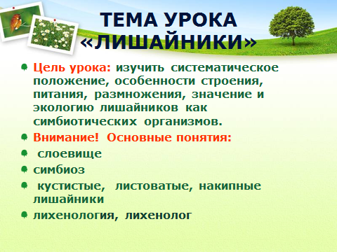  Обучающиеся, работая по плану сверяют свою деятельность с целью. Развивают познавательные интересы и мотивацию по изучению данных организмов.  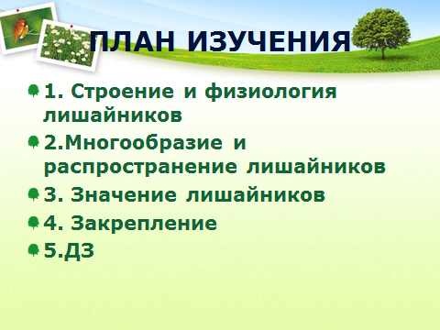 |  |  |  |  |  | 2 мин.
III. ЭТАП АКТУАЛИЗАЦИИ УЧЕБНОГО ДЕЙСТВИЯ
Учитель рассказывает библейскую легенду о «манне небесной» и задает вопрос «Чем была «манна небесная» на самом деле?» (ПРИЛОЖЕНИЕ1)  Частично-поисковый метод.  Пояснение учителя:  В 1772 году русский учёный П.С. Паллас доказал, что это был съедобный лишайник, который разносится ветром над огромными просторами Африки и Малой Азии.  Лишайники являются уникальным творением природы. Загадка биологии лишайников сопоставима с загадкой мифического сфинкса. Для того ,чтобы приблизится к решению этой загадки мы должны поближе познакомиться с этими удивительными организмами. Работа наша будет носить проблемный характер.  Учитель демонстрирует натуральный экземпляр лишайника и задаёт вопрос «К какому царству живых организмов относится данный объект?» Выслушивает ответы обучающихся.  Почему Великий русский учёный К.А. Тимирязев назвал их растениями – сфинксами. (ПРИЛОЖЕНИЕ 2)  Вопросы  1.Что такое сфинкс? (вопрос из истории)  2. В чём заключается двойная природа лишайника? |  |  | Слушают легенду.    Ответы учащихся о том, что такое в их понимании «Манна небесная»  Обдумывают проблемный вопрос.  Дают ответы.  Это лишайник.  Учащиеся высказывают различные предположения.  Отвечают на вопрос учителя  1 Сфинксы в древнегреческой мифологии – мифическое чудовище, существо с головой женщины, лапами и телом льва и крылья орла  2. Как и в сфинксе, в лишайнике объединены два организма: водоросль и гриб. |  |  |  |  |  | 5 мин.
IV. ЭТАП ПОДГОТОВКИ УЧАЩИХСЯ К УСВОЕНИЮ УЧЕБНОГО МАТЕРИАЛА
Наглядно-иллюстративный метод.  Показ учебного фильма (38 секунд, коллекция ЦОР) «Строение лишайников»  http://school-collection.edu.ru/catalog/rubr/dc6be3c8-58b1-45a9-8b23-2178e8ada386/79218/?interface=pupil&class=48&subject=29  http://www.youtube.com/watch?v=cBUH_FJ6SZE  Ответьте на вопрос «Из каких организмов состоит лишайник?» | 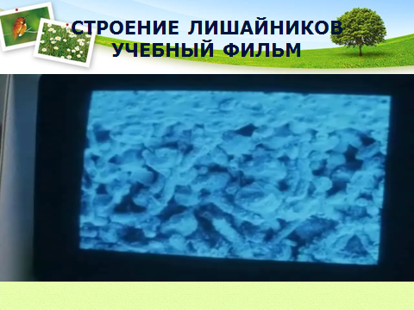  После просмотра фильма объясняют, что лишайник состоит из двух организмов: водоросли и гриба. |  |  |  |  | 5 мин.
V. ЭТАП ИЗУЧЕНИЯ НОВОГО МАТЕРИАЛА УСВОЕНИЯ НОВЫХ ЗНАНИЙ (Работа в группах).
Исследовательский метод.  (ПРИЛОЖЕНИЕ 3)  Учитель сообщает, что в качестве дополнительного задания два ученика заложили практический опыт: в 1 стакан поместили увлажнённый лишайник, во 2 стакан лишайник, измельчённый на кусочки.  Учитель даёт задание соотнести результаты опыта с рисунком и назвать автотрофный и гетеротрофный компоненты.  Что такое «симбиоз»?  Объясняет,  что симбиоз - это взаимовыгодные отношения.  Водоросль осуществляет фотосинтез, снабжая себя и гриб органическими веществами. Гриб осуществляет прикрепление слоевища к субстрату, обеспечивает водоросль водой и растворёнными в ней минеральными веществами.  Следовательно, между клетками водорослей и грибами существуют взаимовыгодные отношения  Ребята, а как размножается лишайник?  Учитель корректирует ответы обучающихся.  1.Частями слоевища, которые отламываются под воздействием ветра и других факторов среды.  2. Специальными образованиями:  Они состоят из одной или нескольких клеток водоросли, окружённых гифами гриба, которые выходят наружу в результате разрыва коркового слоя  Частично-поисковый метод.  «Многообразие лишайников»  http://school-collection.edu.ru/catalog/rubr/dc6be3c8-58b1-45a9-8b23-2178e8ada386/79218/?interface=pupil&class=48&subject=29  http://www.youtube.com/watch?v=kNGHzkrtjKg  Выберите самое важное и интересное:  1.Среда обитания  2. Размеры  3. Скорость роста  4. Возраст  Исследовательский метод.  Рассмотрите коллекцию лишайников на слайде и гербарных образцах  Выделить существенные признаки на основе гербарных образцов  Частично-поисковый метод. Работа с учебником.  Ребята, где обитают лишайники?  География распространения и среда обитания лишайников.  Раскрывает влияние хозяйственной деятельности человека на экологию.  Даёт определение науки о лишайниках – лихенологии. Значение лишайников в природе и жизни человека. | Обучающиеся объясняют результаты практической работы: в 1 стакане много бесцветных нитей - это гифы гриба;  во 2 стакане стенки стали зелёными потому, что увеличилось число одноклеточных отраслей.  Определяют автотрофный и гетеротрофный компоненты слоевища.  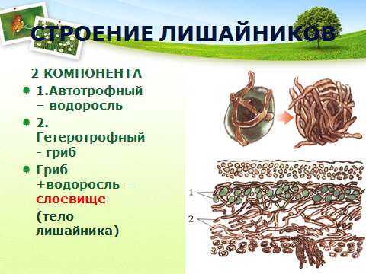  Ученики проводят биологические опыты и эксперименты и учатся объяснять их результаты  Внимательно слушают учителя и отвечают на вопросы  Рассматривают слайд, отвечают на вопрос устно и записывают в тетради определение «симбиоз», используя текст учебника, подходят к понятию «комплексный организм».  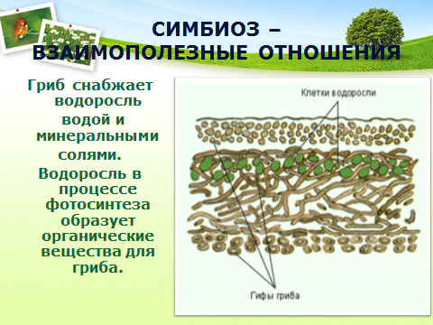  Делают зарисовку схемы «Питание лишайников» в тетради  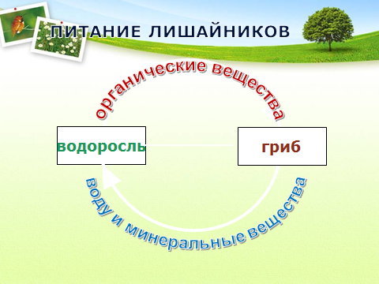  Обучающиеся понимают смысл биологических терминов слоевище, симбиоз, делают выводы и умозаключения о том, что это комплексные организмы.  Слушают учителя и отвечают на вопрос «Как размножаются лишайники»  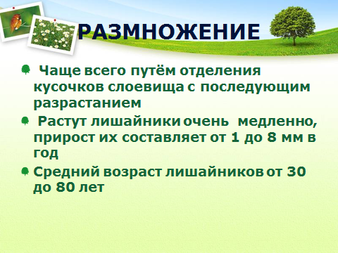  Выделяют существенные признаки в размножении лишайников.  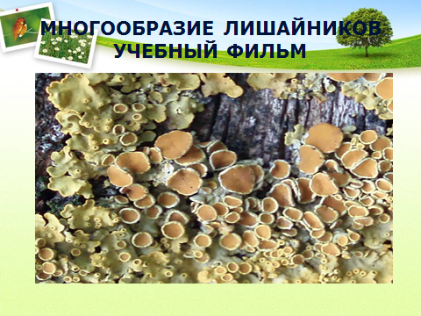  Обучающиеся работают с источниками информации и выбирают содержание по критериям многообразия лишайников.  Работа обучающихся в группах  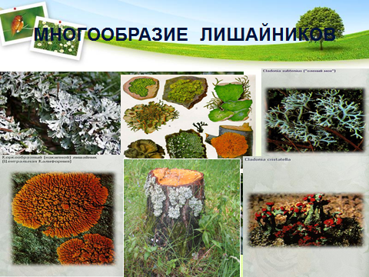  Практическая работа с гербарными образцами Выделение существенных признаков лишайников на основе образцов.  В ходе беседы отвечают на вопросы и приводят примеры среды обитания лишайников данной местности.  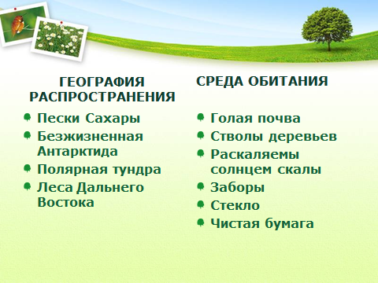  У обучающихся формируется экологическое мышление, умение оценивать свою деятельность и поступки других людей с точки зрения сохранения окружающей среды.  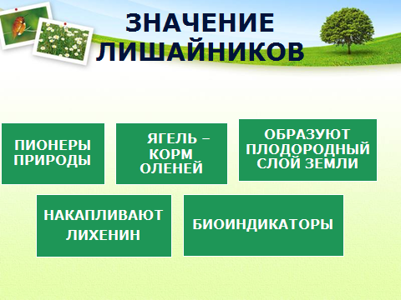  Слушают объяснение учителя.  Используя схему и рассказ учителя, приводят примеры значения лишайников.  Формирование умения узнавать лишайники как биоиндикаторы окружающей среды, осознание значимости данного умения для формирования экологического мировоззрения. |  |  |  |  |  | 12 мин
VI. ЭТАП ЗАКРЕПЛЕНИЯ ПОЛУЧЕННЫХ ЗНАНИЙ
Учитель предлагает обучающимся выполнить самостоятельную работу и осуществить взаимопроверку в парах.  Организация деятельности обучающихся по тренажеру.  Заполните схему по классификации лишайников. | 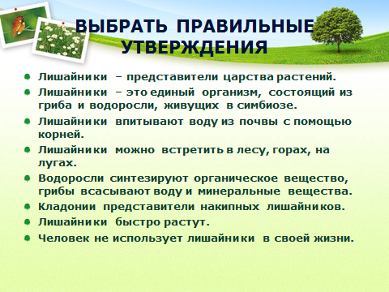  Выполняют задания на «Выбор правильного утверждения» по изученной теме и в парах осуществляют взаимопроверку.  По критериям выставляют отметку товарищу  Вставляют в текст пропущенные слова  1.Лишайники образованы  _______________ и _____________.  2.______обеспечивают подачу воды и минеральных веществ.  ____________создаёт органические вещества.  3.Лишайники – это_______организмы.  Выполняют тестовые задания на компьютере, используя биологический тренажёр  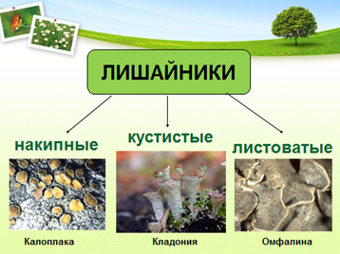  Работа обучающихся по заполнению схемы. |  |  |  |  |  | 15 мин
VII ЭТАП ИНФОРМАЦИИ УЧАЩИХСЯ О ДОМАШНЕМ ЗАДАНИИ
Учитель объясняет выполнение домашнего задания.  С помощью дополнительных источников составить электронную подборку фактов о жизни симбионтов. При этом необходимо учитывать особенности, о которых вы узнали на уроке |  | Записывают в дневник домашнее задание. |  |  |  |  |  | 2 мин
VIII ПОДВЕДЕНИЕ ЭТАПОВ. РЕФЛЕКСИЯ УЧЕБНОЙ ДЕЯТЕЛЬНОСТИ
– Вот и подошёл к концу наш урок. Что вы узнали на нём?  - Какие открытия сделали на уроке?  – С каким настроением вы уходите с урока?  Оценивание и выставление оценок, обсуждение. Инициирует рефлексию детей по их собственной деятельности и взаимодействию с другими детьми в классе. |  | Обучающиеся характеризуют систематическое положение лишайников, строение, приводят примеры значения лишайников в природе и жизни человека.  Оценивают собственную деятельность на уроке. Обосновывают своё мнение.  Подходят к мысли, что данный урок имеет основополагающее значение для понимания процессов жизнедеятельности лишайников. |  |  |  |  |  | 3 мин

